L’élaboration et l’adoption d’une Constitution du Québec :
la consécration d’un facteur d’identité et une voie vers l’indépendance nationale

DANIEL TURP*

Le texte de cet article a été publié L’Action nationale, Juin 2020, vol. CX, nº 6, p. 31-40 sans ses notes infrapaginales ainsi que la photographie et l’image que je joins à la version ci-après.


En ma qualité de fondateur et premier Secrétaire général des Intellectuels pour la souveraineté (IPSO), je suis particulièrement fier de pouvoir souligner le 25e anniversaire de création des IPSO dans les pages de L’Action nationale. Je me souviens d’ailleurs de la tenue de l’assemblée de fondation de l’organisme à quelques jours de la Fête nationale au restaurant L’Express à Montréal que pérennisa la photographie parue dans Le Devoir du 22 juin de son premier président et celui que j’aime présenter comme le philosophe de la nation, le professeur Michel Seymour, accompagnée de notre collègue Geneviève Sicotte.
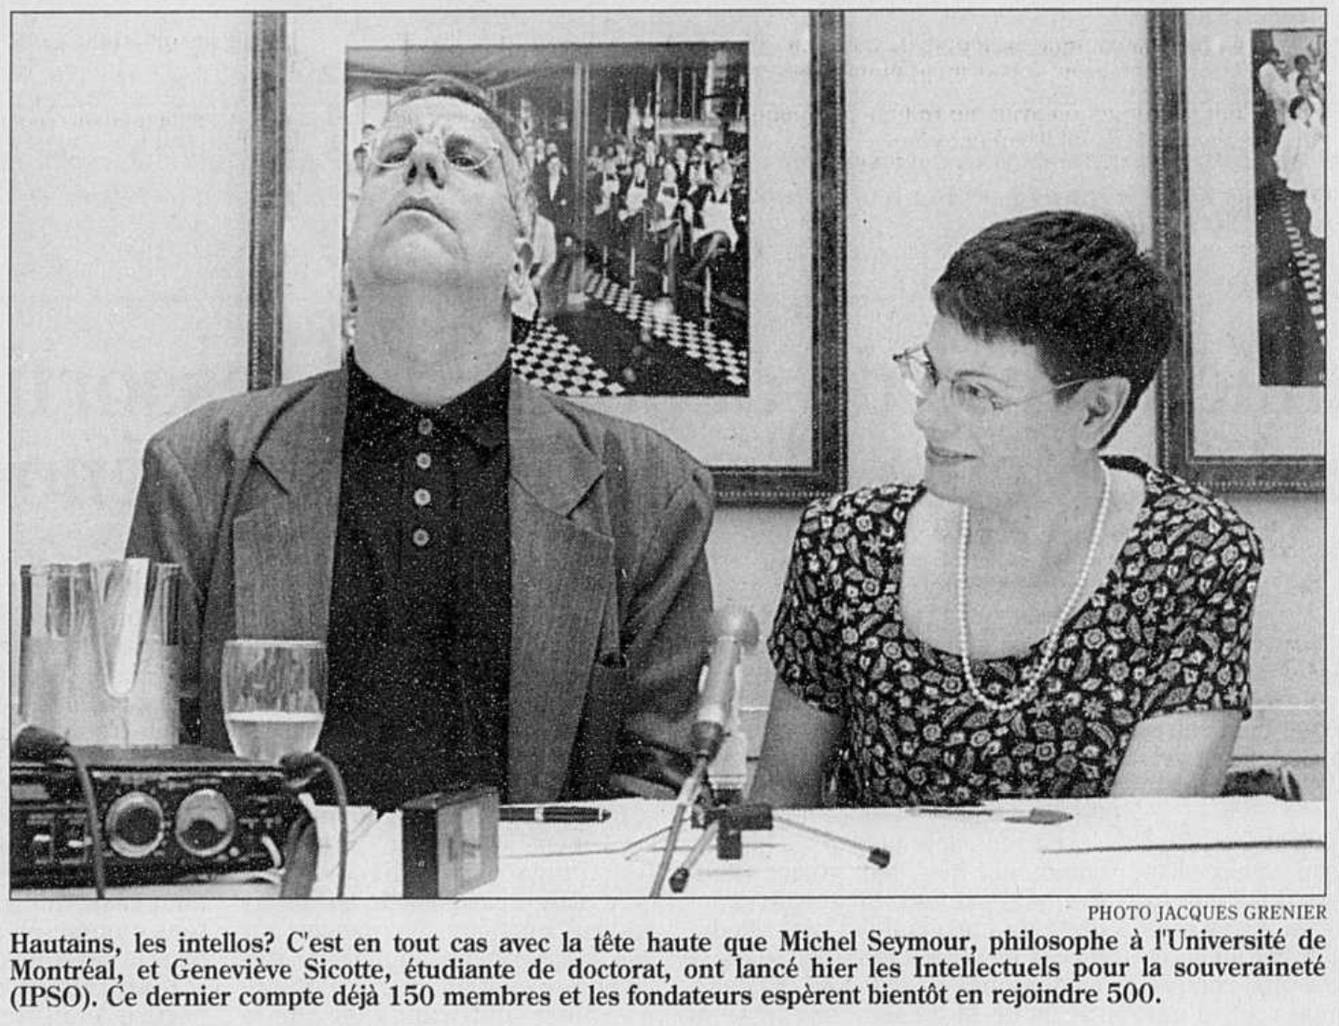

Au moment de sa création, les IPSO pouvaient compter sur le soutien de 100 personnes issues principalement du milieu universitaire et collégial, comprenant notamment Jocelyne Couture, Pierre Gendron, Guy Lachapelle, Jacques-Yvan Morin, Kai Nielson, Guy Rocher, Michel Sarra-Bournet, Mathieu-Robert Sauvé, Michel Seymour, Geneviève Sicotte, Jules Pascal Venne et moi-même qui avions préparé le premier Manifeste des intellectuels
pour la souveraineté.Ce nombre triplait au moment de la publication dans Le Devoir du 14 septembre 1995 d’une publicité dans laquelle « 300 intellectuelles et intellectuels dis[ai]ent OUI au changement ».



Comptant parmi seuls regroupements de la société civile nés en 1995 ayant poursuivi ses activités après le deuxième référendum sur l’indépendance, les IPSO persistent et signent depuis 25 ans. En fait foi la bibliographie préparée par Micheline Labelle qui tend à révéler que les membres des IPSO ont contribué de façon continue au débat public sur la souveraineté. La publication en 2012 d’un ouvrage collectif mettant à contribution les fondateurs et fondatrices, mais également une nouvelle génération d’intellectuels et d’intellectuelles pour la souveraineté, a également démontré, comme l’écrivait le Premier ministre Jacques Parizeau dans sa préface, que les IPSO pouvaient participer au renouvellement et à l’adaptation de la pensée et du discours souverainiste. Et dans une autre illustration de la volonté de poursuivre leur action politique indépendantiste, les IPSO affirmaient deux ans plus tard dans une déclaration solennelle que « [l]a lutte pour l’indépendance s’inscrit dans la trame historique de la nation québécoise et son aboutissement est la conséquence politique directe du mouvement collectif et démocratique d’émancipation du Québec entrepris lors de la révolution tranquille par les forces vives et engagées de la société québécoise ».

Aujourd’hui, 25 après la fondation, il appartient encore et toujours aux IPSO de continuer de re-penser l’action politique indépendantiste et à jouer le rôle qu’il convient aux intellectuels et intellectuelles qui ont toujours la conviction que l’indépendance est la voie d’avenir pour le Québec d’assumer. Dans cette perspective, et pour contribuer cette action, je tiens à m’inscrire dans la continuité et à rappeler que dans leur Manifeste du 21 juin 1995 les IPSO incluaient parmi les arguments en faveur de la souveraineté « l’argument constitutionnel ». Celui-ci était ainsi formulé :

À la suite du rapatriement illégitime de la constitution en 1982, le Québec s’est trouvé exclu de la famille canadienne. Par ce coup de force constitutionnel, le Canada a limité les pouvoirs du Québec en matière de législation linguistique (la clause Canada) et imposé une charte des droits essentiellement individualiste qui confie à des juges nommés par l’État fédéral des pouvoirs considérables. Il a posé ce geste sans référendum, et en allant à l’encontre de la volonté explicite du Québec et de son Assemblée nationale. Le Canada a ainsi violé le pacte sur lequel la fédération était fondée. Depuis ce temps, toutes les négociations destinées à réintégrer le Québec dans le giron constitutionnel ont échoué, démontrant le caractère irréconciliable des aspirations québécoise et canadienne. Le Canada voit maintenant le Québec comme une minorité culturelle parmi d’autres, alors que le Québec est et se considère comme un des peuples fondateurs du pays. Face à ce désaccord fondamental, le Québec n’a qu’une solution : il doit devenir souverain pour se doter d’une constitution à son image. [les italiques sont de moi]
L’argument voulant que le Québec doit devenir souverain pour se doter d’une constitution à son image est aussi porteur aujourd’hui qu’il ne l’était en 1995. Comme je l’ai plaidé dans mes travaux antérieurs sur la constitution québécoise, l’élaboration et l’adoption d’une première loi fondamentale globale pour le Québec permettre à celui-ci de se consacrer un facteur d’identité (I) et d’ouvrir la voie à l’indépendance nationale (II).
- L’élaboration d’une Constitution du Québec : la consécration d’un facteur d’identité
Dans une lettre transmise au Premier ministr René Lévesque le 21 mai 1985 au sujet d’un Avant-projet de Constitution du Québec qu’il avait rédigé à sa demande, l'éminent professeur et ancien Vice-premier ministre du Québec Jacques-Yvan Morin évoqué liait la question de la constitution et de l’identité en ces termes :

[Vous] avez bien voulu me demander d’entreprendre la rédaction d’un document destiné à préparer la discussion sur l’opportunité de doter le Québec d’une constitution formelle. […] Le Comité […] a ébauché les textes que nous présenterons sous la forme d’un avant-projet de Constitution. Nous nous sommes inspirés de plusieurs sources (instruments internationaux, constitutions étrangères, programmes politiques), en ayant soin de les adapter le mieux possible aux réalités québécoises. Dans sa forme actuelle, que nous avons voulu la plus concise possible, elle donne un aperçu du genre de société que le gouvernement pourrait proposer aux Québécois. Dans notre esprit, un tel projet socio-économique et culturel peut non seulement être un instrument de progrès pour notre société, mais également un facteur d’identité (nos italiques).

Par ailleurs, dans un article publié la même année et faisant la promotion de l'adoption d'une constitution pour le Québec, le professeur Morin semble se concentrer sur le « facteur d'identité » en qualifiant une constitution de
« miroir » et de « portrait ». Son plaidoyer est le suivant:
Sans doute, le seul fait d’adopter une constitution formelle n’apportera-t-il aucune garantie de bon gouvernement et de droits égaux pour tous. Fonder quelque espoir sur la pure ratio- nalité constitutionnelle relève à coup sûr de la pensée magique, dans la mesure où les normes ne sont pas solidement arrimées aux réalités, aux besoins et aux aspirations. Mais si elles peuvent l’être et si sont réunies les conditions qui permettent de faire de la loi fondamentale un compendium des valeurs du milieu, ins- trument pédagogique au service de l’éducation sociopolitique, alors on est en droit d’espérer doter le Québec d’une constitution « vivante », qui en serait certes le miroir, mais aussi le portrait idéal.
Le concept d'« identité constitutionnelle » est apparenté à cette notion de facteur d'identité. Il a récemment été évoqué en relation avec les peuples autochtones du Canada et a également été exploré dans le contexte québécois. Il se définit en outre par son contenu, et plus précisément par les règles et les principes qui sont inhérents à une société et inscrits dans sa constitution. À son sujet, il a également été affirmé qu'une « identité constitutionnelle » doit être définie comme l'identité de l'ordre juridique dont la constitution est le garant ».

À la lumière de ces définitions, le Québec pourrait être considéré comme ayant une identité constitutionnelle. Les règles et principes inhérents à la société québécoise ont été inscrits dans des lois telles que la Charte des droits et libertés de la personne et la Loi sur laïcité de l’État. D’autres lois, telles le Civil Code civil du Québec, la Charte de la langue française et la Loi sur l’exercice des droits fondamentaux et des prérogatives du peuple québécois et de l’État du Québec, véhiculent également ces règles et principes. Plusieurs autres lois sont aussi considérées comme faisant partie de la constitution matérielle du Québec et révèlent, quoique de façon inégale et désordonnée, l'identité constitutionnelle du Québec. Rappelant à juste titre qu'une constitution matérielle est également composée de conventions et de principes, le professeur Benoît Pelletier semble être du même avis et ajoute :

L’élaboration d’un document de cette importance permettrait aux Québécois de faire le point sur leurs valeurs communes. Les valeurs qui nous rassemblent sont aussi celles qui nous distinguent de n’importe quelle autre société en Amérique du Nord. Il me semble impérieux que nous déterminions tous ensemble ce que nous sommes et où nous voulons aller collectivement.

Les valeurs sur lesquelles se fonde l'identité constitutionnelle du Québec - et qui devraient être inscrites dans une loi fondamentale - sont notamment la laïcité, l'interculturalisme, le français comme langue distinctive du Québec et le caractère national du Québec. Elles entrent cependant en collision avec des valeurs qui sont inscrites dans la Constitution du Canada, et notamment dans sa Loi constitutionnelle de 1982 et la Charte canadienne des droits et libertés.

L'affirmation de la suprématie de Dieu dans le préambule de la Charte canadienne est difficilement compatible avec le principe de laïcité désormais affirmé au Québec. La volonté du Québec de respecter le principe de l'interculturalisme va également à l'encontre du maintien et de la mise en valeur du patrimoine multiculturel des Canadiens favorisé par l'article 27 de la Charte canadienne. De plus, l'imposition par la Cour suprême du Canada du bilinguisme officiel en ce qui concerne la langue de la législature et des tribunaux du Québec et l'adoption en 1982 sans le consentement du Québec de droits linguistiques qui ont eu pour effet de passer outre aux dispositions de la Charte de la langue française du Québec ont contrecarré la tentative du Québec de définir sa propre identité constitutionnelle. Et le refus répété de reconnaître le statut du Québec en tant que société distincte au sein du Canada ou d'identifier le Québec comme un peuple ou une nation dans la Constitution du Canada a été interprété comme une opposition claire à ce que le Québec considère comme sa propre identité constitutionnelle.

L’identité constitutionnelle et le facteur d’identité que représente une constitution méritent dès lors une consécration. S’engager dans un processus d'élaboration d'une première loi fondamentale pour le Québec pourrait d’ailleurs ouvrir la voie à l’indépendance nationale du Québec.

II- L’adoption d’une Constitution du Québec : une voie vers l’indépendance nationale

Si l'adoption d'une constitution pouvait donner au Québec sa propre identité constitutionnelle, elle pourrait mettre fin à l'impasse politique résultant du rapatriement de la Constitution du Canada en 1982 sans le consentement du Québec. À mon avis, la sortie de l'impasse pourrait se faire par l'adoption d'une Constitution du Québec et d'une résolution visant à modifier la Constitution du Canada afin de tenir compte de l'identité constitutionnelle distincte du Québec ou par l'adoption d'une Constitution du Québec souverain et indépendant rendue nécessaire par le refus du Canada de négocier ou d'accepter des modifications qui permettraient au Québec de se doter de sa propre identité constitutionnelle.

Près de 40 ans se sont écoulés depuis le « coup d'État constitutionnel » de 1982. Il n'est pas acceptable de banaliser cet événement et d'accepter de continuer à être soumis à un ordre constitutionnel contre la volonté du Québec. La question constitutionnelle n'est pas une question de « vieilles chicanes » et devrait cesser d'être soumise à des moratoires à répétition.

L'adoption d'une Constitution du Québec pourrait conduire à une sortie d’impasse politique de deux façons. D'une part, la rédaction d'une Constitution du Québec pourrait contribuer à définir les normes d'un nouvel ordre constitutionnel québécois et à identifier les modifications à apporter à la Constitution du Canada pour permettre à ce nouvel ordre d'être conforme à la Constitution du Canada. Un projet de Constitution du Québec pourrait donc être accompagné d'un projet de résolution contenant les différentes modifications nécessaires pour assurer la coexistence des ordres constitutionnels du Canada et du Québec. Précédée de l'approbation du peuple québécois par référendum, l'adoption par l'Assemblée nationale du Québec d'un projet de Constitution du Québec et d'un projet de résolution visant à modifier la Constitution du Canada constituerait, comme l'a déclaré la Cour suprême du Canada dans son Renvoi relatif à la sécession du Québec une tentative légitime de modifier la constitution canadienne déclenchant « l'obligation corollaire de toutes les parties de venir à la table des négociations ». Si les négociations devaient aboutir et que les modifications à la Constitution du Canada proposées par le Québec étaient acceptées, le Québec pourrait faire entrer en vigueur sa propre constitution et accepter l'ordre constitutionnel canadien tel qu'il a été modifié. De telles actions mettraient fin à l'impasse politique.

En revanche, si les négociations n'aboutissaient pas du fait que toutes les parties ne se présentaient pas à la table de négociation ou que les modifications constitutionnelles proposés par le Québec étaient refusées, le processus de rédaction d'une Constitution du Québec mettrait fin à l'impasse politique et ouvrait la voie à la promulgation de la constitution du Québec souverain et indépendant. En effet, l'obligation du Canada de négocier avec le Québec sur les modifications constitutionnelles nécessaires pour permettre la coexistence de la Constitution du Canada et d'une nouvelle Constitution du Québec placerait le Canada devant un choix réel : respecter la demande du Québec pour une plus grande autonomie constitutionnelle reflétée dans un projet de Constitution du Québec et apporter ainsi les modifications à la Constitution du Canada souhaitées par le Québec, ou faire face à la possibilité que le Québec promulgue la constitution du Québec souverain et indépendant.

C'est sans doute le contenu et la portée des modifications constitutionnelles requises par le Québec que dépendrait l'issue des négociations. J’ai déjà esquissé quant à moi un projet de Constitution du Québec en l’accompagnant d’un projet de Modification de la constitution du Canada (Québec). Les modifications que j’envisage portent sur le droit du Québec de nommer son propre chef d'État, l'obtention de compétences additionnelles, la confirmation ses pouvoirs en matière de relations internationales, le droit de procéder à toutes les nominations des membres de sa magistrature et la reconnaissance d’une compétence exclusive des tribunaux québécoise sur les questions relatives au Code civil du Québec, D’autres modifications visent l'application de la seule législation linguistique du Québec en matière d’éducation et l’obligation de respect par les entreprises fédérales situées Québec de cette même législation linguistique, portant la laïcité et l'interculturalisme ainsi que sur la reconnaissance du Québec comme nation.

Le projet de Constitution du Québec prévoit que les articles dont la conformité avec la Constitution du Canada requièrent l’adoption de la Modification de la Constitution du Canada (Québec) n’entrent pas en vigueur immédiatement. Mais il ajoute que si la Modification de la Constitution du Canada (Québec) n’est pas adoptée, l’Assemblée nationale est autorisée à promulguer la constitution du Québec souverain indépendant, ouvrant ainsi le voie à l’indépendance nationale.

*****

Je suis plus que jamais convaincu que le Québec doit adopter sa propre loi fondamentale pour se donner sa propre identité constitutionnelle. Une constitution permettrait également au Québec de définir la voie qu'il préfère pour sortir de l'impasse politique résultant de l'entrée en vigueur et l'imposition au Québec de la Loi constitutionnelle de 1982.

Comme j'ai eu l'occasion de l'écrire et de le dire depuis la naissance des IPSO il y a 25 ans, une constitution est d'abord et avant tout un document visant à établir les fondements de la vie d'une nation. Elle peut aussi donner du pouvoir à un peuple et renforcer la participation de ses citoyens et citoyennes à la vie démocratique de la nation.

Le temps n’est-il d’ailleurs pas venu de redonner la parole au peuple québécois et d’envisager l’institution d’une véritable Assemblée constituante du Québec fins de doter le peuple d’ici de sa première loi fondamentale? Au terme d’un exercice visant à doter le Québec d’une telle loi fondamentale, auquel une motion de l’Assemblée nationale du Québec donne maintenant ouverture, il ne faudrait pas être surpris que soit adoptée une constitution qui place le Québec sur la voie de l’indépendance nationale.

* Professeur à la Faculté de droit de l’Université de Montréal. Président de l’Institut de recherche sur l’autodétermination des peuples et les indépendances nationales. Secrétaire général des Intellectuels pour la souveraineté (1995-1997). ? IPSO, Oui au changement- Manifeste des intellectuelles pour la souveraineté, 21 juin 1995 [en ligne : https://www.ipsoquebec.org/manifeste].
Micheline LABELLE, Bibliographie de textes choisis de membres des IPSO sur la question nationale et l’indépendance du Québec, 2e éd, 15 février 2020 [en ligne : https://www.ipsoquebec.org/wp-content/uploads/2020/02/BIB-IPSO-15-02-2020-finale.docx.pdf].
Voir Gilbert PAQUETTE, André BINETTE et Ércilia PALACIO-QUINTIN (dir), L’indépendance maintenant!, Montréal, Les Éditions Michel Brûlé, 2012.
Voir IPSO, Vive le Québec libre- Déclaration du 21 juin, 21 juin 2014 [en ligne : https://www.ipsoquebec.org/declaration].
Voir Daniel TURP, La Constitution québécoise - Essais sur le droit du Québec se doter de sa propre loi fondamentale, Montréal, Éditions JFD, 2013 où sont rassemblés tous les textes que j’ai rédigés entre 1995 et 2013, y compris le texte paru dans l’ouvrage collectif L’indépendance maintenant! ayant pour titre « De la Constitution québécoise à la Constitution de la République québécoise », supra note 3, p. 505.
Cette lettre est reproduite dans Daniel TURP, supra note 5, p. 416-417.
Jacques-Yvan MORIN, « Pour une nouvelle Constitution du Québec », (1985) 30 R. de D. McGill 171. p. 220.
Sur le concept d’identité constitutionnelle, voir Michel TROPER, « L’identité constitutionnelle », dans Bertrand MATHIEU (ed.), 1958-2008- Cinquantième anniversaire de la Consittution française, Paris, Dalloz 2008, p. 123 et Gary Jeffrey JACOBSOHN, Constitutional Identity, Cambridge, Cambridge University Press, 2010.
Voir Stéphane BERNATCHEZ, « L’identité constitutionnelle du Québec : l’émergence d’un nouveau concept juridique », dans Patrick TAILLON, Eugénie BROUILLET et Amélie BINETTE (dir.), Un regard québécois sur le droit constitutionnel- Mélanges en l’honneur d’Henri Brun et Guy Tremblay, Montréal, Éditons Yvon Blais, 2016, p. 101.
Voir Dominique ROUSSEAU, « Identité constitutionnelle, bouclier de l’identité nationale ou branche de l’étoile européenne », dans Laurence BURGORGUE-LARSEN (dir.), L'identité constitutionnelle saisie par les juges en Europe, Paris, Éditions A. Pedone, 2011, p. 89.
Voir BERNATCHEZ, supra note 9, p. 117.
R.L.R.Q., c. L-0.3.
R.L.R.Q., c. C-1991.
R.L.R.Q., c. C-11.
R.L.R.Q., c. E-20.2 [ci-après la Loi sur les droits fondamentaux du Québec].
Pour une énumération des lois qui font partie de la constitution matérielle du Québec, voir Daniel TURP, « Le pouvoir constituant et la constitution du Québec », dans Patrick TAILLON, Eugénie BROUILLET et Amélie BINETTE (ed.), Un regard québécois sur le droit constitutionnel- Mélanges en l’honneur des professeurs Henri Brun et Guy Tremblay, Montréal, Éditions Yvon Blais, 2016, p. 694-701.
Voir Benoît PELLETIER, Une certaine idée du Québec – Parcours d’un fédéraliste de la réflexion à l’action, Québec, Presses de l’Université Laval, 2010, p. 165.
Voir Frédéric BASTIEN, La bataille de Londres- Dessous, secrets et coulisses du rapatriement constitutionnel, Montréal. Boréal, 2013, p. 313.
Voir Jocelyn CARON, « Question constitutionnelle- La voie du progrès national- En niant le problème et en l’associant bassement à des « vieilles chicanes », les libéraux ont fini par faire oublier l’importance de la loi fondamentale » Le Devoir, 28 mars 2013, p. A-9.
[1998] 2 R.C.S. 217.
Id., p. 266, par. 88.
Un projet de Constitution du Québec est présenté dans Daniel TURP, « Le pouvoir constituant, le droit à l’autodétermination et la constitution du Québec », dans Michel SEYMOUR (dir.), Repenser l’autodétermination interne, Montréal, Les Éditons Thémis, 2016, p. 321, aux p. 378-390.
Voir le projet de Modification de la Constitution du Canada (Québec), id., p. 390-393.
Ma conviction profonde que le Québec a besoin d'une constitution et qu’une « constituante » devrait être instituée à cette fin a été renforcée par mon expérience en tant que coprésident d'une assemblée constituante citoyenne mise en place dans le cadre du projet CONSTITUONS ! initié par l’homme de théâtre Christian Lapointe. Coordonné par l'Institut du Nouveau-Monde, ce projet a réuni 42 citoyens et citoyennes du Québec choisis par tirage au sort et a conduit à l'adoption d'une Constitution citoyenne du Québec [en ligne : [on line : http://inm.qc.ca/docs/CONSTITUONS/constitution_citoyenne_quebec_INM.pdf?fbclid=IwAR30ocx46VC4-Ww0ppwnr4gUo3XC4xT1M4gBu7IfInSuw_afrFefv_1xHP8].
Prenant le relais du projet CONTITUONS !, la députée Catherine Dorion a présenté une motion qui fut adoptée le 10 octobre 2019 et se lit ainsi : « Que l'Assemblée nationale demande au gouvernement d'évaluer la proposition visant à doter le Québec d'une constitution québécoise » : voir Journal des débats de l'Assemblée nationale, 42e législature, 1ère session, 10 octobre 2019, Vol. 45 N° 70 [en ligne : : http://www.assnat.qc.ca/fr/travaux-parlementaires/assemblee-nationale/42-1/journal-debats/20191010/2544501.html]

